Funkcionāli nepieciešamā zemes gabala projekts
Daudzdzīvokļu dzīvojamai mājai Kalna ielā 39, Madonā, Madona novadā

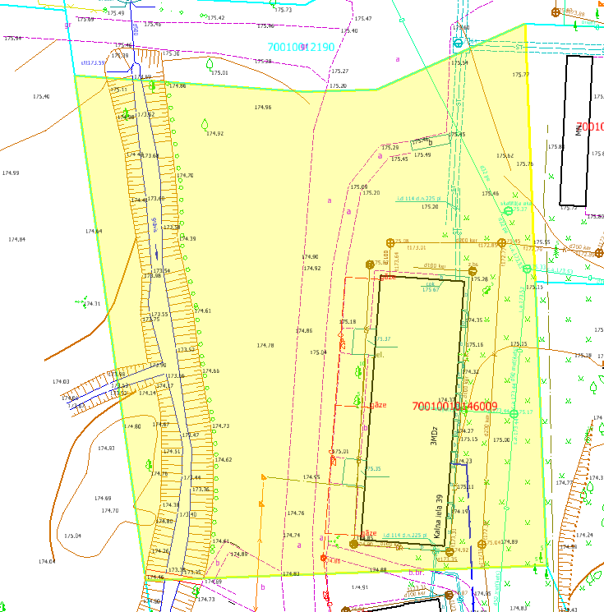
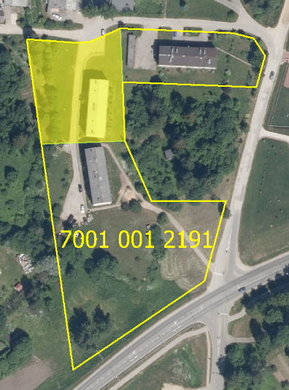

Funkcionāli nepieciešamā zemes
gabala novietojums zemes vienībā

Funkcionāli nepieciešamā zemes gabala projekts uz topogrāfiskās kartes pamata

Datu avoti: https://topografija.lv; https://www.lvmgeo.lv/kartes (Dati no VZD, LGIA, SIA “Karšu izdevniecība Jāņa Sēta) 2024. gada informācija

Daudzdzīvokļu dzīvojamās mājas Kalna ielā 39, Madonā, Madonas novadā, funkcionāli
nepieciešamā zemes gabala robežas – platība 0.3208 ha (kadastrālās uzmērīšanas laikā
platība var tikt precizēta)
Esošā zemes vienības robeža

Sagatavoja S. Putniņa
Nekustamā īpašuma pārvaldības un
teritoriālās plānošanas nodaļas
zemes ierīcības inženiere

